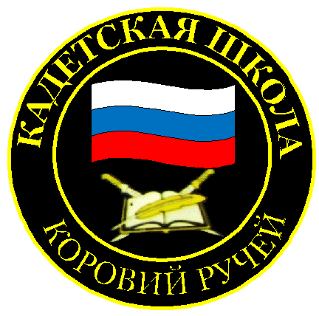
№ 14 (138), апрель 2019
Вестник кадетских классов
Учредители: командно-руководящий состав и совет командиров
МБОУ «Кадетская СОШ» с.Коровий Ручей
Усть – Цилемского района Республики Коми

Ряды «Юнармии» пополнились
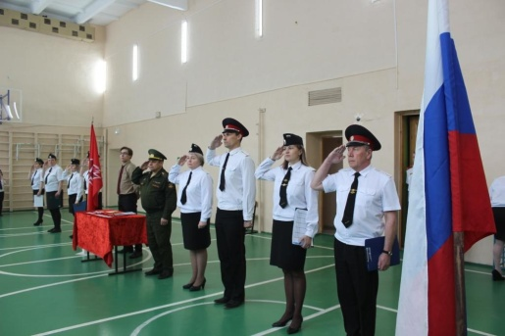
В понедельник на торжественном утреннем разводе прошла церемония вступления кадет школы в ряды всероссийского общественного военно-патриотического детско-юношеского движения «Юнармия».
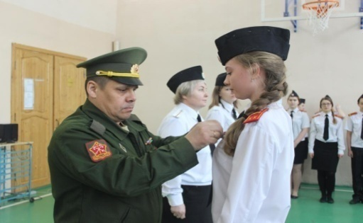
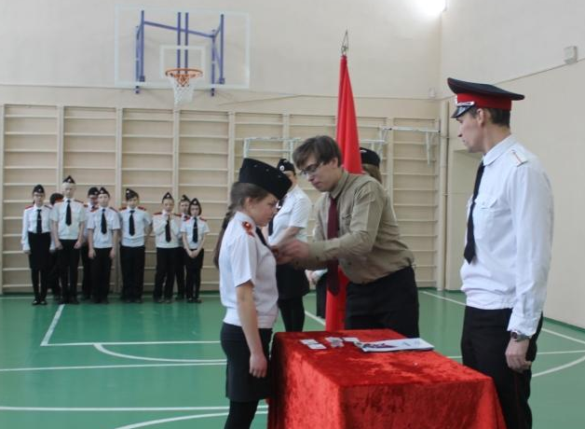
Школьный отряд «Юнармии» появился в Коровьем Ручье уже в прошлом году, за год кадеты отряда приняли участие практически во всех патриотических мероприятиях на территории района. Неоднократно выезжали и за пределы района, в том числе для участия во всероссийской «Вахте памяти-2018». В этом году в строй «Юнармейцев» вступили шесть кадет 8-11 кадетских взводов. На торжественной церемонии ребята получили удостоверения и нагрудные знаки из рук военного комиссара Усть-Цилемского района Носова Олега Алексеевича и куратора движения в нашем районе Некрасова Алексея Владимировича.
Впереди у Юнармейцев много работы в мероприятиях в дни празднования Дня Великой Победы, военно-полевых сборах «Северная Крепость» и Всероссийской «Вахте Памяти».
«Космос – это мы!»
В целях воспитания патриотизма у подрастающего поколения, активизации познавательного интереса обучающихся к изучению космонавтики в Кадетской школе было организовано проведение тематического урока "Космос – это мы. Гагаринский урок". В школьной библиотеке была организована выставка литературы.
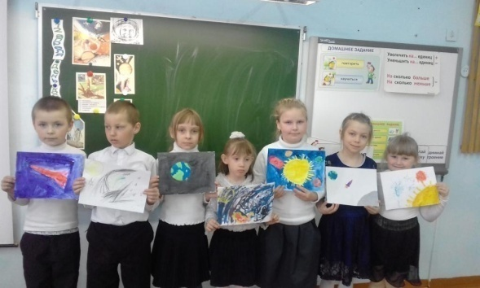
Первоклассники на занятии познакомились с историей праздника. Нарисовали рисунки, на тему «Космос».
Во 2 классе на занятии ребята просмотрели странички иллюстрированного журнала «Наша Родина». Пополнили свои знания о Дне космонавтики, нарисовали свои рисунки на тему «Космос».
Для учащихся 3-4, 5-7 классов старшим вожатым Поздеевой Н.Г. были проведены «Гагаринские уроки». Ребята с большим интересом поучаствовали в игре «Мир космоса», где смогли показать знания в области астрономии и истории освоения космоса.
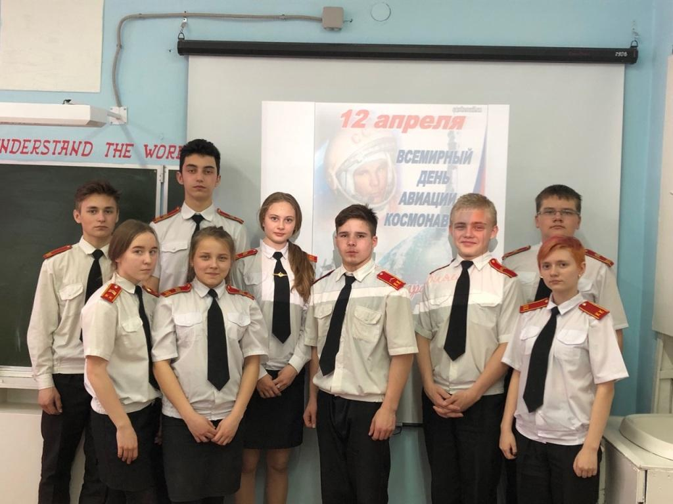
Учащиеся 7 класса во время классного часа были познакомлены с фрагментами видеоконференции с участием летчиков-космонавтов. Также ребятам были предложены вопросы по биографии Юрия Алексеевича Гагарина, со дня рождения которого 9 марта исполнилось бы 85 лет. После этого был предложен к просмотру видеоролик «Юрий Гагарин. Первый в космосе», снятый в доступной и интересной для учащихся форме. Вопросы, предложенные учащимся после просмотра фильма, заставили учащихся задуматься об освоении космоса и развитии ракетостроения нынешним поколением.
В 8 классе прошел классный час «Покорители космоса». В рамках классного часа ребята вспомнили имена основателей космоса, их биографии, основные заслуги. В конце мероприятия была проведена викторина, посвященная Дню космонавтики.
Десятиклассники посмотрели фильм «Космос- это мы» и узнали много нового об освоении космоса нашей страной, о космической деятельности других стран. Владимир Ильич рассказал ребятам о работе МКС и ее роли в освоении космического пространства.

Предметная неделя
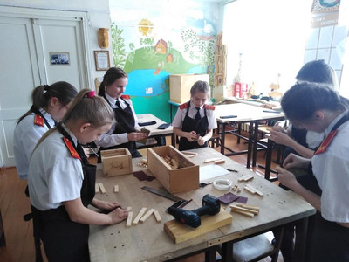
В соответствии с планом учебно-воспитательной работы методического объединения учителей технологии и физической культуры в МБОУ «Кадетская СОШ» с. Коровий Ручей в апреле прошла предметная неделя для всех обучающихся. Неделя «Технологии, физической культуры и музыки» была организована и проведена учителями «Технологии» - Шишеловым А.В., Поздеевой Е.П., «Физической культуры» - Назаровым Р.К., Томиловой Д.С. и «Музыки» - Томиловой Д.С.
В течение предметной недели прошли интересные мероприятия по технологии, музыке и спортивные соревнования.
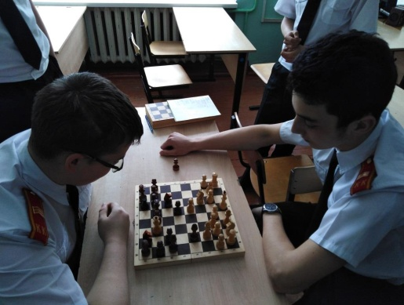
Подводя итоги прошедшей недели, можно отметить, что в целом все намеченные мероприятия были проведены на должном уровне, были задействованы все классы с 1 по 11 классы. По итогам недели вручены грамоты, благодарности. План предметной недели реализован полностью.
Предметные недели проводятся каждый год, все время они проходят по-новому, по-разному, но одинаково интересно и творчески.
Спасибо всем учителям кто, участвовал в проведении предметной недели!
Руководитель ШМО «Технологии, физической культуры и музыки » Шишелов. А.В.

Тираж: 50 экземпляров.
169488, Республика Коми,
Усть – Цилемский район,
с. Коровий Ручей, ул. Школьная, 1
тел/факс (82141)99-5-31

Редактор: О.И.Чуркина – зам. директора по ВР

Подборка материала: зам. директора по ВР с кадетскими классами А.Г.Тиранов

